УДК 621.565.83:62-529
АВТОМАТИЗАЦИЯ ЭКСПЕРИМЕНТАЛЬНОЙ ХОЛОДИЛЬНОЙ СИСТЕМЫ НОЧНОГО РАДИАЦИОННОГО ОХЛАЖДЕНИЯ
Цой А.П., к.т.н., Алматинский технологический университет, г. Алматы, Республика Казахстан, E-mail: teniz@bk.ru
Грановский А.С., ТОО «Тениз», г. Алматы, Казахстан, E-mail: granovskiy.a@rambler.ru
Для экспериментальной оценки эффективности холодильных систем ночного радиационного охлаждения (далее НРО) требуется сбор данных об их температурном режиме работы в течение длительного времени, измеряемого неделями и месяцами [1,2].
В значительной части известных исследований данные о различных параметрах собирались при помощи автоматических самописцев, но за экспериментальным оборудованием требовалось постоянное наблюдение с целью своевременного отключения в случае возникновения нештатных ситуаций.
Описанные обстоятельства требуют автоматизации процесса измерений. Дополнительно требуется, чтобы система автоматизации управляла работой насосов и предотвращала развитие аварийных ситуаций путем отключения электропитания без вмешательства человека.
Технико-экономическая оценка возможных вариантов автоматизации экспериментально системы НРО, разработанной ранее [3], показала, что в условиях проводимого исследования, наиболее удобное решение может быть получено при использовании аппаратно-программного компрекса средств Arduino™ на базе микропроцессора ATMega2560, получившего в последнее время значительное распространение [4]. Выбор данного комплекса в данном случае был обусловлен следующими факторами: его относительно простотой, низкой стоимостью, удовлетворительной точностью измерений имеющихся в наличии датчиков, доступностью данного оборудования на территории Казахстана в целом и в городе Алматы в частности.
В результате проведенных работы был разработан контроллер холодильной системы НРО (см. рис. 1), подобраны датчики для измерения температуры и влажности, разработана схема электроснабжения насоса системы НРО, разработана управляющая программа контроллера.
Для измерения температуры использовано семь цифровых датчиков DS18B20 с диапазоном измерения от -55 до +125 °C и погрешностью измерений ±0,5°C, осуществляющих передачу данных по протоколу 1-Wire [5]. Датчиками измеряются следующие параметры: температура поверхности радиатора в двух точках, температура теплоносителя в аккумуляторе холода в двух точках, температура теплоносителя в трубопроводах на входе и на выходе из радиатора.
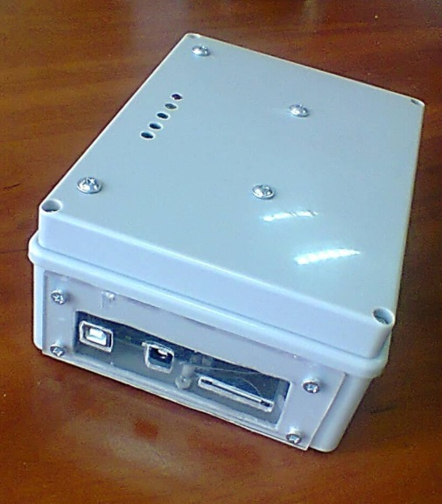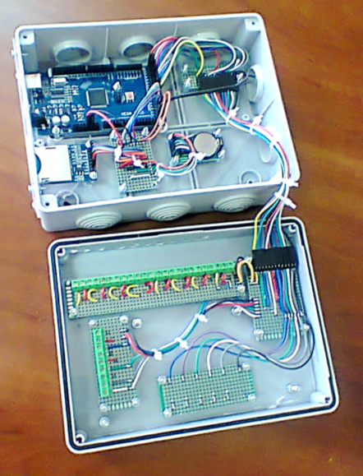
1
2
3
4
5
6
7
8
9
10
11
12
Рис. 1. Внешний вид и внутреннее устройство контроллера холодильной системы НРО: 1 – светодиоды; 2 – верхняя крышка; 3 – порт USB; 4 – порт питания;
5 – слот SD-карты; 6 – плата Arduino Mega 2560; 7 – часы реального времени; 8 – модуль SD-карты; 9 – шлейф; 10 – плата подключения датчиков температуры; 11 – плата подключения датчиков влажности и реле; 12 – плата светодиодов
Относительная влажность атмосферного воздуха измеряется при помощи датчика DHT21 с точностью ±3%.
В составе контроллера также использованы часы реального времени DS1302 и готовый модуль SD-карты памяти. Все электронные компоненты размещены в корпусе со степенью защиты IP55.
Контроллер выполняет следующие рабочие функции:
1. Сбор и запись данных с цифровых датчиков температуры.
2. Сбор и запись данных с датчика влажности.
3. Управление силовым твердотельным реле, подающим питание к насосу, в зависимости от значений измеряемых температур, признаков наличия аварийных ситуаций и текущего времени суток. Включение насоса производится только в ночное время, определяемое по встроенным часам.
4. Запись данных с датчиков, текущего режима работы и возникших ошибок на карту памяти. Данные на карте памяти хранятся в виде простейших текстовых файлов формата «.CSV».
5. Индикация состояния работы устройства. Данная функция реализована при помощи пяти светодиодов, которые показывают наличие электропитания контроллера, наличие питания насоса, состояние записи данных на карту памяти и наличие каких-либо ошибок или аварийных ситуаций.
6. Передача информации о текущем состоянии работы на компьютер по порту USB.
Контроллер выполняет следующие защитные функции:
1. Отключение насоса, если температура в трубопроводах или аккумуляторе холода приближается к температуре застывания теплоносителя. При этом происходит сток теплоносителя из трубопроводов самотеком в аккумулятор холода. В случае использования воды в качестве теплоносителя, насос отключается при температуре +3°C.
2. Отключение насоса, если температура теплоносителя выше максимально-допустимой рабочей температуры. В данном случае в холодильной системе НРО использовался насос, для которого температура теплоносителя при длительном режиме работы не должна превышать +35°C.
3. Отключение насоса, если его время непрерывной работы превысило максимально-допустимое значение. В данном случае насос будет работать непрерывно не более 20 минут, после чего происходит его остановка на 10 минут.
4. Задержка времени перед первым включением насоса после включения электропитания устройства. Данная функция необходима для предотвращения частых включений/отключений насоса при проблемах с электроснабжением холодильной системы. В данном случае задержка составляет 2 минуты.
Произведены предварительные испытания изготовленного контроллера, в ходе которых были поверены термометры и проверена работоспособность защитных функций. Испытания показали готовность схемы автоматизации к проведению длительных измерений. Предлагаемая схема позволяет значительно сократить трудоемкость экспериментальных исследований, а также повысить надежность полученных данных в связи с исключением человеческого фактора. Предлагаемое решение может быть использовано с холодильными системами НРО других типов.

ЛИТЕРАТУРА
- Ahmadi A., Karaei M.A., Fallah H. Investigation of Night (Radiative) Cooling Event and Construction of Experimental Radiator // Int. J. Adv. Biotechnol. Res. – 2016. – Vol. 7, № 5. – P. 1180–1184.
- Imran M.S. et al. Renewable Night Cooled Chill Water Source for Energy Efficient Indoor Radiant Cooling // Int. J. Eng. Res. Africa. – 2016. – Vol. 26. – P. 86–98.
- Цой А.П., Грановский А.С., Цой Д.А. Моделирование работы холодильной системы ночного радиационного охлаждения в условиях определенного климата // Известия научно-технического общества «КАХАК». – 2015. – № 3. – P. 95–103.
- Ячиков И.М., Кряжев Е.О. Программно-аппаратный комплекс для измерения тепловых парметров системы охлаждения лабораторного высокочастотного индуктора // Автоматизация технологии и производства. – 2016. – № 11. – P. 94–98.
- Многоканальный стенд для контроля температуры // Вісник національного технічного університету України “Київський політехнічний інститут”. Серія: приладобудування. – 2015. – № 49(1).
– P. 61–68.

